Le programme d’activité physique de la division de cardiologie
Accord de participation

Avantages de l’activité physique
L’exercice régulier peut réduire votre risque de maladie cardiovasculaire. Les autres avantages incluent:
- Augmentation de la force musculaire
- Amélioration des niveau d’énergie
- Risque réduit d’ostéoporose

Risques de l’activité physique
Les avantages de l’activité physique l’emportent sur les risques associés. Cependant, les risques de commencer un programme d’activité physique incluent:
- Blessure musculaire
- Arythmie
- Mort cardiaque subite ou infarctus du myocarde

Structure du programme
Votre entraîneur personnel élaborera un programme d’exercices personnalisé que vous suivrez deux à trois fois par semaine. Chaque programme à domicile comprend une activité d’endurance cardiovasculaire, un entraînement musculaire, et des étirements pour les articulations.
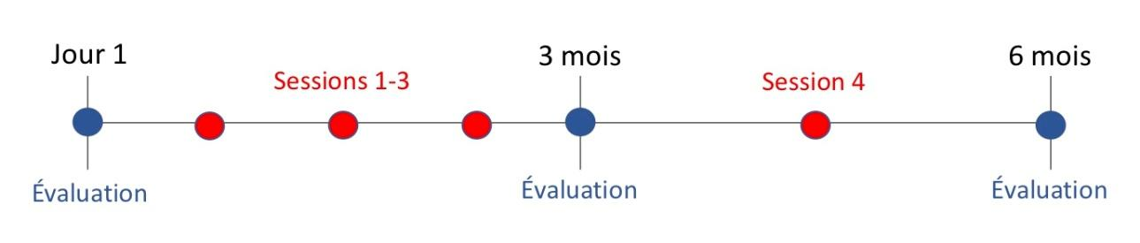
Vous rencontrerez votre entraîneur pour mettre à jour votre programme toutes les 3 à 4 semaines pendant les 3 premiers mois, et toutes les 6 semaines pour les 3 derniers mois.Vous serez évalué au jour 1, 3 et 6 mois.

Objectifs du participant

Entraîneur personnel
En signant ce formulaire, je certifie avoir exposé les risques et les avantages de ce programme.
Signature: Nour Saadawi Date:

Participant
En signant ce formulaire, je certifie avoir complètement divulgué tous les renseignements médicaux pertinents. J’accepte de m’engager dans le programme pendant 6 mois.
Signature: ____________________________Date: _____________________

